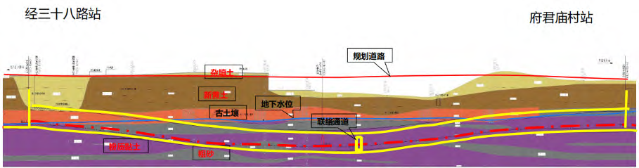
盾构工程Shield Equipment & Project
盾构隧道穿越杂填土地层风险控制技术
Risk Control Technology for Shield Tunnel Crossing Miscellaneous Fill Stratum
曹志伟/ CAO Zhi-wei
（中铁十六局集团地铁工程有限公司，北京 101116）
[ 摘 要] | 针对盾构隧道施工过程中穿越承载力低的杂填土地层时地表沉降问题，以西安地铁15 号线细柳

站～府君庙村站盾构区间穿越杂填土地层为工程背景，介绍了五类施工风险控制技术，经实践证

[ 关键词] | 明安全可靠，可为类似工程提供施工借鉴。  盾构隧道；杂填土；沉降；风险控制

盾构法隧道施工以安全、快速、机械化程度高等优点广泛应用于城市轨道交通建设中，但与其它隧道施工方法一样，盾构隧道施工同样受地层环境和周边构建筑物等影响。杂填土地层具有成分复杂、性质不均、压缩性高、地层承载力低等缺点，盾构在推进过程中不仅要解决由于地层不稳定带来的施工风险，还要对其它风险及时采用控制措施。本文以西安地铁15 号线细柳站～府君庙村站盾构区间为工程背景，通过介绍几类典型的风险控制技术，在保障盾构安全掘进的同时，为类似地层环境的盾构施工提供工程参考。

隧道左线长697.601m，右线隧道长750.406m，隧道拱顶覆土10.128～15.673m。经三十八路站～府君庙村站区间隧道左线长969.996m，右线长885.857m，隧道拱顶覆土9.4～16.8m。两段区间均采用盾构法施工，由经三十八路站始发，推进至府君庙村站后吊出，随后2 台盾构转场至经三十八路站再次始发，推进至细柳站后吊出。
细柳站～经三十八路站区间地层主要为第四系堆积物，由全新统人工填土、上更新统风积新黄土、残积古土壤、冲洪积粉质黏土、粗砂中更新冲湖积粉质黏土及粗砂等

组成（图1）。拟建场地西段及中段地形较1 工程概况
平 坦， 东 部YDK23+216 ～YDK23+424 段西安地铁15 号线细柳站～经三十八路站区间 （ZDK23+216～ZDK23+426 段）地形起伏较大， 该地段原为取土坑，现回填堆
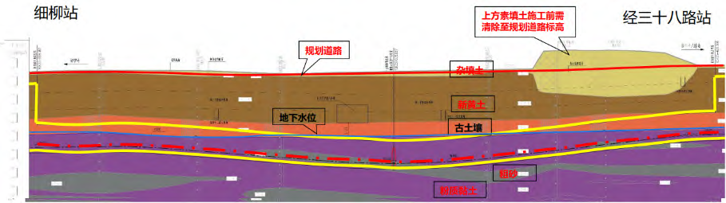 区间地层主要为第四系堆积 物，由全新统人工填土、冲洪 积黄土状土和粗砂，上更新统 积高出周边地面2～5m。 经三十八路～府君庙村

图1 细柳站～经三十八路站区间地质剖面图
图2 经三十八路站～府君庙村站区间地质剖面图

风积新黄土、残积古土壤、冲洪积粉质黏土、粗砂及中更新冲湖积粉质黏土及粗砂等组成（图2）。拟建场地整体地形较平坦，局部起伏较大，其中YDK24+165 ～YDK24+458段原为取土坑，低于周边地面

建筑机械化 2023(01) 13

Shield Equipment & Project盾构工程

4～7m，且该段局部挖有5.5～8.0m 的取土坑。2 风险源分析与风险控制技术
2.1 盾构始发、到达风险控制

2) 盾构施工前，应完成盾构端头地层加固和杂填土地层袖阀管加固处理，供水管两侧各2m范围袖阀管加固至管底，应采取措施对管线标高、地层及加固效果进行核查，确保盾构安全穿

盾构始发位置隧道埋深约9.6m，自上而下依 越。

次为素填土、新黄土、古土壤、粉质黏土，地下水位于隧道腰线位置附近；盾构接收位置隧道埋

3) 严格控制盾构掘进参数，地层损失率控制在1% 以内，盾构推进压力上不小于0.8 倍理论

深约9.2m，自上而下依次为素填土、新黄土、古 水土压力。

土壤、粗砂，地下水位于拱顶附近。如盾构端头加固效果不佳，始发、到达端头因地层应力损失严重，地层稳定性差可能发生洞门涌水涌沙，地表沉降开裂，洞门坍塌的风险，故采取如下控制

4) 盾构通过后及时做好同步注浆，尤其注意控制同步注浆量和注浆压力；当盾构通过后，及时进行二次注浆。
2.3 区间下穿出入线明挖区间风险控制

技术。 区间下穿出入线明挖区间，最小垂直距离

1) 加强端头地层加固质量控制，府君庙村站、细柳站接收端均采用∅800mm@600mm 水
泥浆地面三重管旋喷桩加固。加固纵向范围均按
8m，深度为结构下方3m，宽度为结构侧边3m，
上部加固范围为结构上方3m。经三十八路站始发端头加固采用桩型∅800@600mm 双重管旋喷桩加固C20 素桩加固，桩型为∅800@1000mm。端
头加固范围：隧道结构外轮廓外3m，纵长8m。

2.83m，下穿长度43m，采取如下控制技术。
1) 提前对下穿区域实行袖阀管加固，稳固主体结构下方土体。
2) 盾构穿越过程中要严格控制切口平衡压力，并对与切口压力有关的施工参数同步进行严格控制，尽量减少土压力的扰动。
3) 同步注浆量和浆液质量要严格控制，使用同步注浆及时充填土体空隙，从而减少施工过程

2) 确保盾构以良好的姿态始发与到达。当盾 中土体变形。

构到达盾构头部靠上洞门后，从盾尾1～2 环管片的注浆孔向外层土层注入双液浆，及时截断地层中的水向前面洞门涌入，从而形成第一道环箍挡水。当盾尾处在加固体位置，即盾构前体和中体步上接收托架时，进行二次盾构注浆，形成第二道环箍挡水。
3) 高质量安装洞门防水装置，保证防水装置安装前、安装中、安装后完好。

4) 盾构盾尾通过后7 环，使用双液浆通过管片注浆孔对地层进行二次注浆，防止土体变形。
2.4 区间下穿四通搅拌站厂房风险控制
四通搅拌站位于经～府区间上方，搅拌站基础距离隧道顶部9.02m，搅拌站料传送通道距离隧道顶部5.8m，采取如下控制技术。
1) 盾构到达距离搅拌站基础5m 位置时，将罐中水泥排放干净；提前对搅拌站基础下方土体

2.2 区间下穿给水管风险控制 采用注浆加固。

直径2m 市政给水管垂直穿越经三十八路站，交叉段约与车站中板齐平；给水管迁改后从经三十八路站东侧绕行，绕行后给水管距离车站东端头20m，管底埋深约4m，与区间隧道平面交叉，竖向距离约7m；管道为焊接钢管、管径2 000mm、壁厚26mm，采取如下控制技术。
1) 迁改后的供水管采用钢管，接口尽量避开隧道上方，迁改时与产权单位做好对接，确保管

2) 确保盾构匀速、连续穿越搅拌站，尤其做好在下穿影响范围内盾构的不停机工作；盾构下穿过程中，协商停止搅拌站内重型机械和材料的重复加载、卸载。
3) 对水泥罐做对拉线装置，采用6 根钢丝绳对拉水泥罐，保证水泥罐不发生倾斜。
2.5 区间下穿人为坑洞风险控制
区间DK24+335 ～DK24+370 段和右线

线基础和接口防水能够适应盾构施工引起的变形。 ( 下转第32 页）
14 2023(01) CONSTRUCTION MECHANIZATION

[7] 何奖爱，王玉玮．材料磨损与耐磨材料[M]．沈阳：
[参考文献] | 东北大学出版社，2001．

[1] 张照煌．全断面岩石掘进机平面刀盘上盘形滚刀磨损研究[J]．现代隧道技术，2007，44(6)：32-36．[2] 刘进志．盾构掘进刀具简述[J]．工程机械，2009，

[8] 刘家浚．材料磨损机理及其耐磨性[M]．北京：清 华大学出版社，1993．
[9] 王立辉．全断面岩石掘进机刀具磨损状态的分析与

40(6)：50-53．  [3] 胡怡．TBM盘形滚刀的失效分析[J]，金属热处理， 2007，27(1)：55-56． | 识别[D]．天津：天津大学，2012．  [10] GB/T 1172-1999，黑色金属硬度及强度换算值[S].  （编辑 张海霞）
[4] 张厚美．复合地层中盾构滚刀失效的判别方法研究
[A]．上海市土木学会主编．2005 年上海国际隧道
工程研讨会论文集[C]．上海：同济大学出版社，
2005．461-471．

[5] 王旭，赵羽，张宝刚，等．TBM 滚刀刀圈磨损机 理研究[J]．现代隧道技术，2010，47(5)：15-19.
[6] 赵海鸣，舒标，夏毅敏，等．基于磨料磨损的TBM滚刀磨损预测研究[J]．铁道科学与工程学报，

［中图分类号］U455.3+1
［文献标识码］B
［文章编号］1001-1366(2023)01-0029-04
［DOI］10.3969/j.issn.1001-1366.2023.01.007

2014，11(8)：152 －158． ［收稿日期］2022-07-19

（上接第14 页）
YDK24+415 ～YDK24+423 段为人工取土坑，坑深5.5 ～8.0m，距离隧道顶部1.5 ～2.0m。

目的，为类似地层的盾构施工提供了工程借鉴，社会、技术、经济效益显著。 O

盾构施工容易坍塌冒顶，采取如下控制技术。 [参考文献]

1) 施工前采用放坡开挖，对坑底进行清淤，清淤完成后对拱顶以上7.5m 范围内采用1 ∶6水泥土压实回填，拱顶7.5m 以上地面采取素土分层夯实回填，回填后压实度不下于0.95，取土坑处理时应对边坡采用放坡，确保边坡平稳。
2) 盾构施工应严格控制推进速度和推进压力，下穿段采用B 类管片，管片增设注浆孔，盾构施工应严格控制推进速度和推进压力，加强同步注浆、二次注浆的控制，及时调整有关施工参

[1] 李世麟，杨洪誉，张志强，等．城市人工杂填土隧道围岩稳定及支护力学特性分析[J]．四川建筑，2018，38(2)：180-183．
[2] 张慧．盾构浅覆土穿越建筑物施工技术实例分析[J]. 市政技术，2015，(5)：86．
[3] 郑煌明．地铁盾构穿越建筑物沉降控制措施[J]． 城市建设理论研究，2016，(15)：532．
[4] 马天文．盾构平衡始发与到达施工技术及其风险控 制[J]．中国工程咨询，2015，(6)：60-62．

数和工艺，并加强监测。 （编辑 张海霞）
3 结语
本文针对西安地铁15 号线盾构区间穿越杂填土地层施工过程中的五类风险，通过采用不同的 | ［中图分类号］U455.43［文献标识码］B

控制措施，在保障盾构顺利施工的同时，有效控制了各类施工风险的发生，实现了安全快速施工

［文章编号］1001-1366(2023)01-0013-02
［DOI］10.3969/j.issn.1001-1366.2023.01.002［收稿日期］2022-07-05

32 2023(01) CONSTRUCTION MECHANIZATION

